**UNIWERSYTET EKONOMICZNY W KRAKOWIE**

**WYDZIAŁ ZARZĄDZANIA**

**KIERUNEK: Informatyka Stosowana**

**SPECJALNOŚĆ: Systemy Informacyjne**

**KATEDRA Systemów Obliczeniowych**

**Przemysław Nowicki**

**Metody planowania produktu informatycznego w różnych metodykach wytwarzania oprogramowania**

**Praca magisterska**

**Promotor:**

**dr hab. Dariusz Dymek**

**KRAKÓW 2019**

# Zawartość

1 Zawartość 2

2 Wstęp 3

3 Planowanie 4

3.1 Rodzaje planowania 4

3.2 Metody planowania 6

3.2.1 Metoda scenariuszowa 6

3.2.2 Metoda symulacyjna 7

3.2.3 Diagram Gantta 8

3.2.4 Planowanie sieciowe 11

3.2.5 Metody portfelowe 14

4 Metody, metodyki, Frameworki 18

4.1 Metody klasyczne a zwinne. 19

4.1.1 Podejście tradycyjne(klasyczne) 19

4.1.2 Model kaskadowy 22

4.1.3 Model przyrostowy 24

4.1.4 Podejście zwinne(adaptacyjne) 25

# Wstęp

Planowanie jest dla człowieka nierozerwalnym i nieodzownym procesem życia ludzkiego. Człowiek dokonuje planowania bardzo często automatycznie, nawet nie zwracając szczególnej uwagi na przebieg i istnienie takiego osobistego planowania. Dobrze zaplanowany dzień, tydzień, miesiąc może przynosić człowiekowi wiele korzyści, możliwość realizacji większej ilości wyznaczonych zadań, zwiększenie wydajności, dokładności. Z drugiej strony błędne planowanie, poświęceniu małej ilości czasu i uwagi, albo w najgorszym przypadku zupełny brak planowania może wpływać negatywnie na jakość życia i karierę osób.

W poniższej pracy chciałbym przeprowadzić analizę planowania w kontekście szeroko rozumianego procesu wytwarzania oprogramowania. Począwszy od próby odpowiedzenia na pytanie: czym to owo planowania dla nas jest? Jak jest ono przeprowadzane w różnych metodach, metodykach wytwarzania produktów informatycznych? Kto jest odpowiedzialny za planowanie? Jakie możemy wskazać pozytywne, oraz negatywne skutki planowania? W odróżnieniu od osobistego układania planów, planowanie w procesach wytwórczych oprogramowania ma charakter planowania grupowego, w temat zaangażowanych jest często wiele stron projektu, w związku z tym jakie są różnice?

Następnie zebrane rezultaty rozważań, zostały zebrane do porównania jak wygląda to w wybranych najczęściej stosowanych metodyk w biznesie. Porównania tych cech pod różnymi względami. A następnie podsumowaniu wyników przeprowadzonej analizy, oraz wyciągnięcia z nich wniosków.

# Planowanie

Planowanie obok organizowania, przewodzenia i kontrolowania. Jest jedną z najważniejszych funkcji zarządzania sklasyfikowaną przez jednego z twórców teorii zarządania Henri’ego Fayol w książce „*L’exposee des principles generaux d’administration*”.

**Fazy procesu zarządzania**

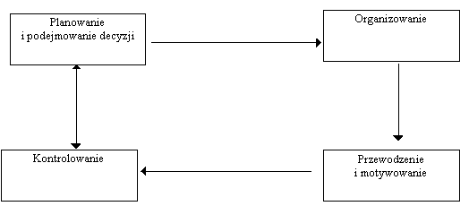

Źródło: <http://edu.pjwstk.edu.pl/wyklady/poz/scb/main05.html>

Jest ono pierwszą fazą procesu zarządzania, skupia się na wyznaczenia racjonalnych i realnych do osiągnięcia celów. Uwzględnia ono opracowanie strategii, wyznaczenie celów pobocznych, oraz rozbicie dużych celów na pomniejsze, których realizacja pozwoli na osiągnięcie większego planu.



## Rodzaje planowania

Uwzględniając przedział czasowy, możemy wyróżnić planowanie strategiczne (długofalowe), długoterminowe, średnioterminowe, krótkoterminowe (operatywne), oraz bieżące.

**Rodzaje planowania ze względu na okres planowania**

|  |  |  |
| --- | --- | --- |
| Rodzaj | Okres | Cel |
| strategiczne (długofalowe) | Więcej niż 5 lat | Ustanowienie dalekosiężnych planów biznesowych przedsiębiorstwa, postawienie wizji oraz misji na długi okres czasu |
| długoterminowe | Od 2 do 5 lat | Wyznaczenie zadań prowadzących do osiągnięcia wysoko postawionych celów |
| średnioterminowe | Od kliku miesięcy do roku | Wyznaczenie zadań pobocznych pomagających realizację celów długoterminowych |
| krótkoterminowe (operatywne) | Do 3. miesięcy | Wyznaczenie krótkich zwięzłych zadań. |
| bieżące | Do 1. tygodnia | Zaplanowanie spotkań, przebiegu dnia, organizacja pracy na dzień. |

Źródło: Encyklopedia zarządzania

Natomiast uwzględniając szczebel zarządzania wyróżnić możemy:

* strategiczne,
* taktyczne,
* operacyjne

**Rodzaje planowanie ze względu na szczebel zarządzania**

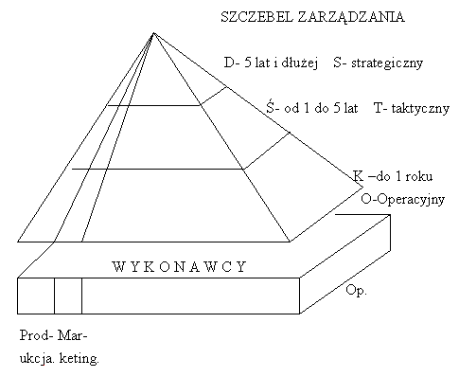

Żródło: <http://edu.pjwstk.edu.pl/wyklady/poz/scb/index20.html>

## Metody planowania

W planowanie z uwagi na złożoność i skomplikowanie procesu opracowano szereg podejść do zagadnienia. Są one zależne od obszaru gospodarczego działalności, struktury przedsiębiorstwa, złożoność i mnogość projektów.

### Metoda scenariuszowa

Jest to jedna z heurystycznych metod podejmowania decyzji. Opisywana metoda zakłada **zbudowanie kilku** **prawdopodobnych wariantów przebiegu zdarzeń** w przyszłości mając na uwadze obecną sytuację w samej firmie, jak i związanym z nią otoczeniem. Dzięki skonstruowaniu potencjalnych scenariuszy możliwe jest wywnioskowanie logicznego ciągu przyczynowo-skutkowego, oraz oszacowaniu wpływu podejmowanych decyzji na przyszłość. Metoda to sięga lat siedemdziesiątych XX wieku, a za jej prekursorów uznaje się General Electric i firmę Shell Nederland. Przewaga owej metody nad prognozowaniem w ogromnej mierze polega na tym że tworząc scenariusze nie opieramy się tylko na znanych trendach i powtarzanych sytuacjach z przeszłości., szczególnie uwzględniając sytuację kiedy to zmiany nie następują liniowo, lecz mają charakter wielokierunkowych. Możemy w kontekście rynku nowoczesnych technologii wyróżnić np. rozwój platform mobilnych, zwiększenie mocy obliczeniowej urządzeń, zmiana architektury sprzętowej, powstawanie nowych języków programowania etc. Pozwala nam to kształtować hipotezy które przy bardzo zmiennym rynku oprogramowania komputerowego, oraz całej gałęzi technologicznej. Niejednokrotnie pozwalają wpasować się w nadchodzące zmiany, a przedsiębiorstwu odnotować sukces i osiągnięcie zakładanych celów.

Biorąc pod uwagę sposób pisania scenariuszy wyróżniamy:

* **Scenariusze eksploracyjne,** czyli opisów możliwych sekwencji od sytuacji początkowej do końcowej.
* **Scenariusze antycypacyjne**, które są przedstawieniem naszych oczekiwań, jak będzie wyglądała przyszłość gdy wprowadzimy w przedsiębiorstwie zakładane zmiany

Dzieląc scenariusze ze względu na podmiot który jest opisywany wyróżnić możemy:

* Scenariusze przyszłości biorące pod uwagę samo przedsiębiorstwo
* Scenariusze otoczenia przedsiębiorstwa

### Metoda symulacyjna

Istota symulacji polega na sztucznym odtworzeniu analogicznego warunków pracy danego systemu, procesu, produktu, które to ze względu na wymóg spełnienia określonych warunków, jest trudne lub nawet nie możliwe do uzyskania w warunkach naturalnych, albo eksperymentalne obserwowanie zachowań jest zbyt kosztowne, aby można było sobie pozwolić na sprawdzanie modelu w warunkach rzeczywistych. Po uzyskaniu wymaganego zjawiska, dokonuje się obserwacji zachowań programu, produktu w warunkach jak najbardziej zbliżonych do rzeczywistych warunków pracy. Jako przykłady na gruncie produkcji oprogramowania oraz wytwórstwa sprzętu komputerowego można wymienić tutaj: testy wydajnościowe oprogramowania, które to mają na celu sprawdzenie czy dostarczane rozwiązanie poradzi sobie na przykład z ogromnym obciążeniem systemu, czy użytkownik dostanie odpowiedź w założonym czasie itp.

W metodach planowanie symulacje tworzą **badania operacyjne**. Są one narzędziami opartymi na modelach matematycznych i statystycznych, które wspomagają ocenę sytuacji, oraz podjęcie decyzji. Badania te skupiają swoją uwagę na pewnym wybranym obszarze działania, oraz jego analizie. W analizie tej pomocne jest zastosowanie modeli matematycznych, oraz metod naukowych. W kontekście metody symulacyjnych wartym do wyróżnienia będzie model symulacyjny. Jego istotę można sprowadzić do próby udzielenia odpowiedzi na pytanie: „Co się stanie jeśli?”. Dzięki zastosowaniu modeli, dokładnego odtworzenia warunków rzeczywistych, dobrze stworzony model pozwalają przeprowadzać długofalowe symulacje, w krótkim czasie. Oczywiście nie istnieje model oraz idealne odwzorowanie rzeczywistości. Zgromadzone wyniki pozwalają na podjęcie decyzji z założonym marginesem błędu. Na sytuację w prawdziwym życiu przedsiębiorstwa wpływa zbyt dużo czynników, aby określić coś na pewno.

W szczególności metody symulacyjne znajdują zastosowanie w:

* **Opisu aktualnego zachowania się systemu**, wspomniane wcześniej testy wydajnościowe aplikacji, mogą okazać się pomocne w wyszukiwaniu krytycznych fragmentów systemu zawierających wąskie gardła ograniczające funkcjonowanie całego rozwiązania
* **Hipotetycznemu badaniu zachowania systemu w przyszłości**, stosowane gdy chcemy wprowadzić jakąś zmianę. Dla przykładu może być to analiza zachowania się aerodynamiki samolotu, po zmianie geometrii elementów nośnych.
* **Projektowania systemu,** zdefiniowanie potencjalnych ścieżek działania, oraz wybranie dogodniejszych. Ta technika wykorzystuje również scenariusze przedstawiane w metodzie scenariuszowej.

### Diagram Gantta

Narzędzie stworzone przez H.L. Ganta wykres przedstawiający wykorzystanie określonych zasobów, wykonanie zadań w czasie oraz ich wzajemnego wpływu na siebie.

**Przykładowy wykres Gantta**

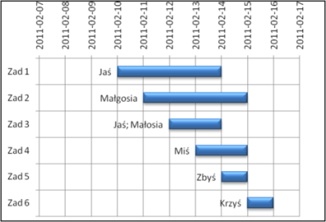

Źródło własne

Głównym problemem w planowaniu projektu, pracy gdzie pomocny może okazać się wykres Gantta jest zagadnienie optymalizacji czasu oraz wykorzystania zasobów. Dodatkowym zastosowaniem wykresu Gantta, jest analiza wydajności i wykonywanej pracy, przewidywanie opóźnień, przeciwdziałanie sytuacji w której brak zasobów blokuje cały proces produkcyjny. Diagram ten ze względu na uniwersalność nie ograniczał się do zastosowania w gałęziach typowo produkcyjnych, ale wpływał na optymalizację pracy w nauce, administracji, oraz wielu gałęzi gospodarczych.

Gantt wyróżnił następujące odmiany swojego wykresu:

* **wydajność pracy ukazujący stopień wykonania normy**;
* **wykorzystanie maszyn i urządzeń,** pozwala wskazać bezczynność maszyny i urządzenia, oraz osobę za to odpowiedzialną, na wykresie zaznacza się dwa znaczniki jeden oznaczający planowany czas pracy urządzenia, drugi przedstawia rzeczywisty czas pracy urządzenia. W rzeczywistym przebiegu zaznacza się również przerwy wraz z przyczyną jej zaistnienia.

**Diagram Gantta przedstawiający wykorzystanie urządzeń**

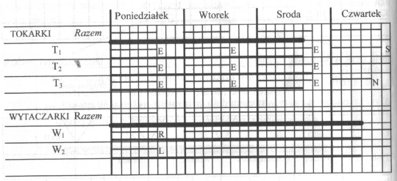

Źródło: Zbichorski Z; Metody graficzne w zarządzaniu i organizacji produkcji

* **przebiegu planowych prac**, usprawnia ciągłość pracy oraz odpowiednie wykorzystanie zasobów.

Dzięki temu wykresowi, oraz wiedzy o czasie wykonywania danych zadań możliwe jest określenie terminu realizacji projektu, oraz wytyczenia ściezki krytycznej i kamieni milowych projektu.

Ścieżka krytyczna na wykresie Gantta zdefiniowana jest jako najdłuższa droga czynności pozwalające przejść cały proces od jego rozpoczęcia do zakończenia. Co istotne podczas wyznaczania ścieżki krytycznej czynności na siebie nie zachodzą, a pomiędzy nimi nie występują przerwy. Daje nam to pogląd jak długo zajmie realizacja przedsięwzięcia, ponieważ czas całościowego wykonania jest sumą czasów czynności składowych.

**Wykres Gantta z zaznaczoną ścieżką krytyczną i kamieniami milowymi**

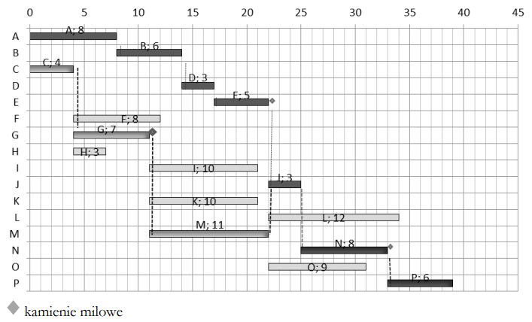

Źródło: Grześ A; Wykres Gantta a metoda ścieżki krytycznej (cpm)

Na powyższym rysunku możemy wytyczyć dwie ścieżki krytyczne: A-B-D-F-J-N-P, oraz C-G-M-J-N-P. Wynika z wykresu jasno że czynności na ścieżkach należy wykonać w kolejności, wobec czego opóźnienia albo zyskanie czasu na którejś czynności wpływa na całościowy czas projektu/zadania.

Kamienie milowe(milestones, checkpoints) wyznaczają istotne cząstkowe osiągnięcia podczas realizowania projektu. Są punktami kontrolnymi całego procesu. W założeniu powinny być wyznaczane po zrealizowaniu najbardziej newralgicznych czynności mogących mieć wpływ na następujące po nich zadania. Literatura nie określa precyzyjnej liczby punktów kontrolnych w procesie, jest ona zmienna i zależy od wielu czynników takich jak:

* Długość projektu
* Złożoność projektu
* Ilość kluczowych zadań

Przyjmuje się że punkty kontrolne powinny być w miarę możliwości rozłożone w równych odstępach postępu projektu. Nie należy ustanawiać zbyt wielu punktów kontrolnych ponieważ wpływają one na wydłużenie czasu realizacji zadań, ponieważ musimy uwzględnić dodatkowy czas/zasoby na kontrole i koordynację zadań. Z drugiej strony zbyt uboga liczba kamieni milowych wpływa na gorszą kontrolę procesu, zwiększenie ryzyka porażki projektu, pogorszenie jakości.

### Planowanie sieciowe

Planowanie sieciowe jest techniką znajdującą zastosowanie w ogromnych złożonych projektach gospodarczych, a podstawowym narzędziem stosowanym w technikach sieciowych jest teoria grafów. Teoria grafów jest działem matematyki i informatyki który zajmuje się badaniem własności grafów. Z kolei pojęcie grafu rozumieć należy jako wykres graficzny składający się z punktów(wierzchołków) połączonych liniami(krawędziami).

**Graf prosty oraz drzewo**

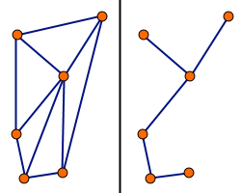  
Źródło: R.J. Wilson, *Wprowadzenie do teorii grafów*

**Graf pełny z wagami**

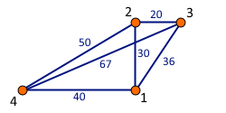

Źródło: R.J. Wilson, *Wprowadzenie do teorii grafów*

**Graf skierowany z wagami**

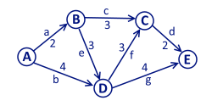

Źródło: R.J. Wilson, *Wprowadzenie do teorii grafów*

W technikach planowania sieciowego jako wierzchołki oznaczane są zdarzenia, natomiast krawędzie reprezentują czynności. W omawianej technice wyróżnia się dwa główne podejścia:

* **Metodę ścieżki krytycznej(CPM)**
* **Technikę oceny i kontroli działania(PERT)**

Metoda ścieżki krytycznej jest metodą deterministyczną, czyli taką w której jednoznacznie definiujemy czas wykonania czynności(na grafach oznaczane krawędziami).Została ona utworzona w latach 50. XX w. w przedsiębiorstwie zajmującym się wytwarzaniem neoprenu w celu optymalizacji czasu występowania przerw w produkcji. Według założeń metody ścieżki krytycznej planista buduje sieć czynności uwzględniając czas ich realizacji. Aby móc budować sieć należy w pierwszej kolejności:

* Wyznaczyć czynności wymagane do realizacji celu
* Określić czas ich wykonania, oraz ich kolejność

Po realizacji wymienionych czynności można tworzyć wykres w postaci grafów. Podczas konstrukcji sieci metodą CPM obowiązują następujące oznaczenia:

sp.PNG Czynność prosta, która ukazuje realne zużywanie czasu oraz dostępnych zasobów

sprzer.PNG Czynność pozorna, przedstawiająca zależność pomiędzy danymi czynnościami

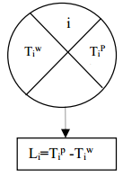Zdarzenie, zawierające informacje o najwcześniejszym możliwym ($T_{i}^{w}$), oraz najpóźniejszym dopuszczalnym momencie $(T_{i}^{p})$ wystąpienia danej czynności. Jeżeli istnieje możliwość ilustruje ona możliwość wystąpienia rezerwy czasu ${(L}_{i})$.

W odróżnieniu do CPM, metoda PERT jest metodą stochastyczną, czyli taką w której dla niektórych czynności nie jesteśmy w stanie określić dokładnego czasu ich wykonania. Aby dokonać jak najlepszej oceny czasu wykonania danej czynności wykorzystuje się średnią ważoną według wzoru poniżej:

$$T=\frac{a+4m+b}{6}$$

gdzie:

* „a” jest czasem optymistycznym, czyli najkrótszym możliwym czasem realizacji czynności przy wystąpieniu sprzyjających warunków
* „m” oznacza najbardziej prawdopodobny czas realizacji zadania
* „b” jest czasem przy pesymistycznym założeniu wystąpienia negatywnych warunków i zdarzeń niepożądanych.

### Metody portfelowe

W sytuacji gdy przedsiębiorstwo posiada w swoim dorobku kilka produktów które już zostały wprowadzone na rynek, albo firma funkcjonuje na kilku odrębnych gałęziach gospodarczych, w analizie i planowaniu dalszych strategii biznesowych pomocna może okazać się metoda analizy portfelowej. Dzięki dobrze przeprowadzonej analizie możemy lepiej dysponować obecnie posiadanym portfelem działalności firmy. Metoda ta należy do grupy metod ilościowych. Za prekursora tej metody w analizie i planowaniu uznaje się firmę konsultingową Boston Consulting Group, od której nazwy pochodzi jedno z najczęściej stosowanych narzędzi w tej metodzie macierzy BCG.

Macierz BCG jako najstarsze narzędzie opiera swoją konstrukcję na dwóch zmiennych:

* stopy wzrostu rynku
* udział w rynku produktu

W metodzie tej zmienna „stopy wzrostu rynku” rozpina się pomiędzy wartościami 0% a 20%. Jako punkt rozgraniczając wysokie od niskich stóp wzrostu przyjmuje się wartość 10%. Wszystkie wartości poniżej uznawane są jako nisko zyskowne, powyżej jako wysoko zyskowne. Dla „udziału w rynku” za skale przyjmuje się wartości liczbowe w zakresie od 0 do 10. Gdzie wartości powyżej 1 uznaje się za wysoki udział w rynku. W wyniku przyjęcia wyżej opisanych założeń otrzymujemy macierz podzieloną na 4 obszary. Przedstawione na grafice poniżej, z przyjętymi symbolami: Gwiazdy(stars), Dojne krowy(Cash cow), Znaki zapytania(question mark), psy(dogs)

**Macierz BCG wraz z symbolami**

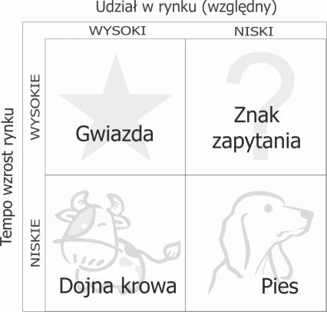

Źródło: <https://productvision.pl/2016/analiza-portfela-produktowego-wedlug-macierzy-bcg/>

* Gwiazdy są to rozwojowe produkty/dziedziny, zwane czasami przebojami. Odznaczają się wysoką stopą wzrostu, a firma posiada w nich duży udział w rynku. Jednak ze względu na dużą konkurencyjność z innymi firmami wymagają wysokiego nakładu środków finansowych, aby nie utracić wysokiego udziału w rynku. Z tego powodu najczęściej produkty te nie generują nadwyżki finansowej, ponieważ zdecydowanie więcej środków na ten moment pochłaniają niżeli dostarczają. Jednak z upływem czasu sytuacja może ulec ustabilizowaniu wraz z cyklem życia produktu a gwiazda może stać się dla przedsiębiorstwa „Dojną krową”.
* Dojne krowy są to dojrzałe, dobrze ukształtowane, niejednokrotnie stanowiące trzon firmy produkty lub usługi. W cyklu życia produktu okres najwyższego wzrostu mają już za sobą i obecnie znajdują się w fazie dojrzałości bądź zaczynają wchodzić w okres schyłkowy. Z uwagi na swoją funkcję w przedsiębiorstwie potocznie można określić go jako żywiciela działalności. Z uwagi na wspomniane fazy w cyklu życia produktu nie wymaga już dalszego kosztownego inwestowania, ponieważ potencjał rozwojowy jest bardzo znikomy lub nawet niemożliwy. Jednak z uwagi na mocne ugruntowanie na rynku przynosi zyski (główne lub poboczne). Dzięki istnieniu dojnych krów, przedsiębiorstwa posiadają środki pozwalające utrzymać się w branży, oraz prowadzić kolejne inwestycje.
* Znaki zapytania są to inwestycje gdzie przewidywana stopa wzrostu jest wysoka(powyżej 10%), ale ze względu na niski udział w rynku wymagają sporych inwestycji, aby dogonić lepiej ugruntowanych liderów oferujących produkt bliźniaczy lub zbliżony do naszego. Stąd określenie takich przedsięwzięć jako dylematy doskonale opisuje ich specyfikę. Ponieważ może okazać się że pomimo ogromnego zaangażowania środków, nie uda się sprostać tempu rozwoju konkurencji, a nasza firma odniesie na tym polu porażkę nie zdobywając odpowiednio dużego udziału w rynku, z drugiej strony przy odpowiednio dużych nakładach produkty bądź usługi w danej chwili scharakteryzowane jako dylematy mogą przerodzić się w przeboje.
* Psy to najniżej sklasyfikowane inwestycje w macierzy BCG. Nasz udział w rynku jest niewystarczający/znikomy. A ich potencjał rozwoju podobnie jak u dojnych krów jest mało obiecujący. Jednak w odróżnieniu do dojnych krów te produkty nie generują dla nas zysków, z uwagi na ich wspomniany niski udział w rynku. Najczęściej w cyklu życia produktu są na etapie schyłkowym, a dla firm stanowią często balast finansowy, stąd w upływie czasu kierownictwo firm podejmuje decyzje o wycofaniu z rynku tej inwestycji.

Macierz Mc Kinsey’a(GE) w odróżnieniu do modelu BCG, któremu zarzuca się zbyt ograniczony podział zawierający tylko 4 obszary. Przez to można odnieść że zmienne posiadają tylko wartości binarne mocny-słaby. Jednak w rzeczywistości ocena nie może się sprowadzać do postaci zerojedynkowej. Z rozwiązaniem przychodzi tutaj model Mc Kinsey’a, który podobnie jak opisywana macierz BCG opiera się na dwóch zmiennych strategicznych:

* Pozycji konkurencyjnej
* Wartości(atrakcyjności) sektora

A jako wartości odmiennie niż w BCG przyjmuje się: wysokie, średnie, niskie.

Zmienną strategiczną określającą atrakcyjność sektora oraz pozycji konkurencyjnej określa się poprzez:

* Zidentyfikowanie kryteriów atrakcyjności/czynników sukcesu
* Ustalenie wagi ocen(suma wag ocen dla wszystkich kryteriów wynosi 1)
* Ocena poszczególnych kryteriów, każdemu kryterium przypisuję się ocenę od 1 która oznacza że kryterium jest mało atrakcyjne do 5 rozumiany jako bardzo atrakcyjny. Dla pozycji konkurencyjnej 1- słaba pozycja, 5- mocna pozycja
* Określenie oceny łącznej jako iloczynu wagi i oceny kryterium

Posiadając ocenione kryteria możemy umieścić je w jednym z dziewięciu obszarów macierzy. Każdy obszar posiada określone zalecenia strategiczne opisane w tabeli poniżej.

**Zalecenia macierzy Mc Kinsey’a**

|  |  |  |  |  |
| --- | --- | --- | --- | --- |
| ATRAKCYJNOŚĆ SEKTORA | | | | |
| POZYCJA KONKURENCYJNA FIRMY |  | WYSOKA | ŚREDNIA | NISKA |
| WYSOKA | Utrzymanie pozycji lidera rynku | Utrzymanie pozycji. Nadążanie za rozwojem. | Poprawienie rentowności |
| ŚREDNIA | Poprawa pozycji | Rozważna poprawa rentowności | Selektywne wycofanie |
| NISKA | Podwojenie nakładów lub porzucenie | Stopniowe i selektywne wycofywanie się | Porzucenie |

Źródło: Mulak M. S. Jak opracować bussines plan

W przedstawionej tabeli w zależność od umiejscowienia pozycja znajduje się w jednym z trzech obszarów strategii. Zaznaczonych najjaśniejszym odcieniem szarości strategii wzrostu i ekspansji cechującej się sporymi inwestycjami. Następnie ciemniejszym kolorem zdefiniowano strategie podtrzymywania, w której to należałoby odpowiedzieć sobie na pytania w które obszary nadal zasługują na nasza uwagę i dalsze inwestowanie, a które należy stopniowo wycofywać z rynku. Najciemniejszym odcieniem Zgrupowano zalecenia wycofywania się.

# Metody, metodyki, Frameworki

W tym rozdziale zagłębimy się w metodach, metodykach oraz frameworkach obecnie wykorzystywanych w przedsiębiorstwach podczas procesów wytwórczych oprogramowania. Analizują i opisując powyższe pojęcia będziemy chcieli dokonać ich wzajemnego porównania, wskazać podobieństwa i różnice między nimi. Następnie posiadając ugruntowane informacje czym tak dokładnie są metody, metodyki, Frameworki będę chciał porównać wybranych przedstawicieli między sobą. Wskazać najważniejsze różnice w podejściach, określić w jakich sytuacjach zastosowanie konkretnego podejścia jest lepszym rozwiązaniem od innego.

Z uwagi na obcojęzyczne pochodzenie pojęć metoda i metodyka w kontekście zarządzania projektami i wytwarzania oprogramowania w literaturze naukowej oraz popularno naukowej pojęcia te wydają się wzajemnie zacierać, i nie jednokrotnie stosowane są wzajemnie jako synonimy. Wzajemną relację pomiędzy wyżej wymienionymi pojęciami komplikuje fakt używania wyrazu „metodologia” w kontekście takich terminów jak: klasyczne metodyki wytwarzania oprogramowania, zwinne metodyki wytwarzania oprogramowania itp. W dobrym zrozumieniu przedstawionych z pomocą przychodzi słownik języka polskiego PWN który terminy te definiuje następująco:

* **Metodyka** jest to: 1. «zbiór zasad dotyczących sposobów wykonywania jakiejś pracy lub trybu postępowania prowadzącego do określonego celu». 2. «w pedagogice: dydaktyka szczegółowa jakiegoś przedmiotu szkolnego, omawiająca cele i sposoby nauczania tego przedmiotu.
* **Metoda** jest to świadomie stosowany sposób postępowania mający prowadzić do osiągnięcia zamierzonego celu.
* **Metodologia** jest to nauka o metodach badań naukowych stosowanych w danej dziedzinie wiedzy.

Na podstawie artykułu polskiego językoznawcy dr Jana Grzeni z Uniwersytetu Śląskiego w Katowicach zamieszczonego na internetowej poradni języka polskiego PWN możemy wyciągnąć wnioskować że z uwagi na zbliżone znaczenia wyrazów metodyka i metoda możemy je stosować jako synonimy, gdy odnoszą się do procesu produkcyjnego towaru lub oprogramowania. Natomiast stosowanie wyrazu metodologia w rozumieniu zjawiska procesu wytwórczego jest nie poprawnym użyciem wyrazu, ponieważ odnosi się do działu nauki. Wobec czego stosowanie jej jako wyraz bliskoznaczny do metodyki i metody jest błędem.

## Metody klasyczne a zwinne.

W związku ze specyfiką procesu wytwarzania oprogramowania klasyczne modele prowadzenia procesu wytwarzania produktu zaczerpnięte z innych gałęzi gospodarczych nie odnajdują się tak dobrze na gruncie produkcji systemów i programów komputerowych. Dzieje się tak ze względu na to że projekty informatyczne są często o wiele bardziej złożonymi przedsięwzięciami, niż tradycyjna produkcja. Poniżej postaram się zaprezentować różnice w podejściach

### Podejście tradycyjne(klasyczne)

W rozumieniu podejścia klasycznego do zarządzania projektem, całość projektu podzielona jest na następujące fazy zwane cyklami:

* **Inicjacja(definiowanie) projektu**
* **Planowanie projektu**
* **Wykonywanie projektu(realizacja)**
* **Monitorowanie(kontrola) projektu**
* **Ukończenie(zamykanie) projektu**

**Cykl projektowy w tradycyjnym modelu zarządzania**

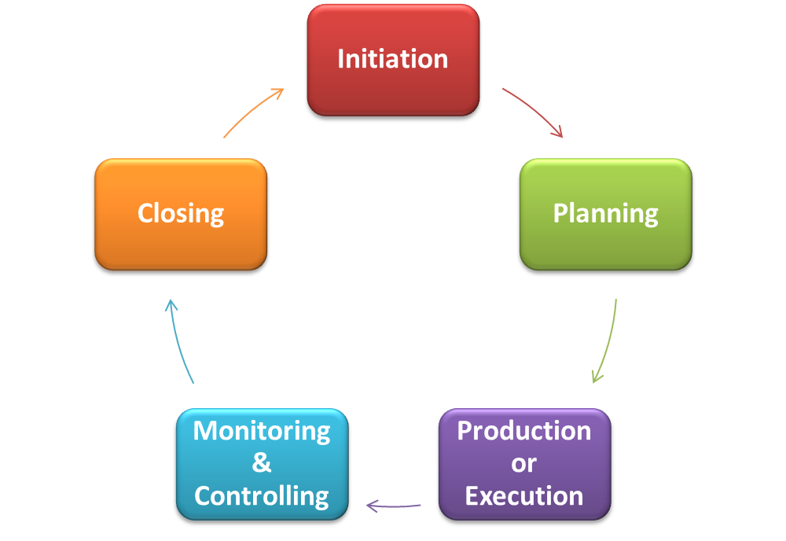

Źródło: <https://upraise.io/blog/traditional-vs-agile-project-management-3/>

#### Definiowanie projektu

Definiowanie jest pierwszą z faz cyklu, zadaniem tej fazy jest uzgodnienie z klientem przez kierownictwo projektu jego zakresu, oraz dokonanie podziału pomiędzy członków zespołu projektowego. Na etapie definiowania kluczowym jest:

* Interpretacja tematu projektu, czyli próba odpowiedzi na pytanie czego dotyczy projekt jaki jest jego cel
* Określenie celów cząstkowych niezbędnych do realizacji projektu
* Ustalenie sposobu oceny sukcesu projektu
* Rozpatrzenie ryzyk i przeszkód mogących przyczynić się do porażki systemu

#### Planowanie projektu

Na etapie planowania projektu zostaje zarysowany wstępny plan, struktura oraz przebieg projektu. W tradycyjnych metodach wytwarzania oprogramowania plan pełni bardzo ważną rolę. Wstępny plan oprócz pełnienia roli harmonogramu projektu (roadmapy), która pozwala nam na określenie na jakim etapie znajduje się projekt w danej chwili.

**Przykład harmonogramu projektu(roadmapa)**

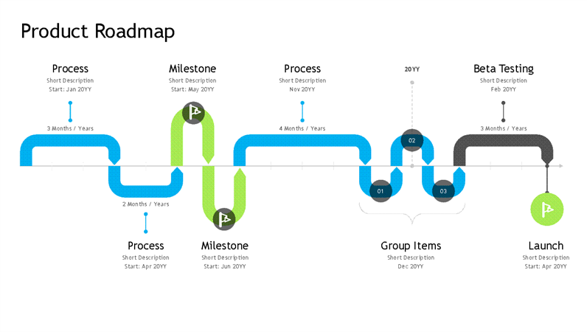

Źródło: <https://templates.office.com/en-us/product-roadmap-timeline-tm16411192>

Jak przedstawiono na grafice powyżej harmonogram zawiera takie elementy jak procesy cząstkowe z określonym okresem czasu wykonania, kamienie milowe, etapy projektu. Plan wstępny również wspomaga proces decyzyjny w przyszłości. Dobrze zdefiniowany plan powinien określać ilość potrzebnych pracowników, zasobów, środków do realizacji zleconego zadania. Korzyści z posiadania planu projektu są następujące:

* Ograniczenie niepewności, poprzez rozważenie wielu scenariuszy i przygotowania do nich alternatywnych decyzji projektowych
* Lepsze zrozumienie projektu, dokładna analiza celu, oczekiwań od projektu wpływa pozytywnie na jego rozumienie
* Zwiększenie wydajności, możemy lepiej zorganizować ludzi, zasoby, dzięki na przykład zastosowaniu metody ścieżki krytycznej możemy zrównoleglić pewne zadania, przewidujemy postoje wcześniej dzięki czemu możemy się na nie lepiej przygotować.

#### Realizacja projektu

Realizacja w dużym uogólnieniu sprowadza się do realizacji według utworzonego wcześniej planu. Jednostki pracują nad zadaniami przydzielonymi przez kierownictwo, wykorzystując przy tym powierzone zasoby.

#### Monitorowanie i kontrola projektu

W trakcie wykonywanych prac sprawdza się czy wytwarzane dobro spełnia założenia zakresu projektu. Na tym etapie sprawdzeniu zostaje poddana kompletność wykonywanych produktów, czy spełniają one wszystkie opisanie w zakresie wymagania, oraz ich jakość. Z punktu widzenia całego projektu monitoruje się zużyte zasoby oraz czas poświęcony na realizacje poszczególnych zadań. Kontrola ta pozwala kierownictwu na reagowanie gdy pojawiają się ryzyka opóźnienia projektu, wystąpienia postoju, zużycie potrzebnych zasobów.

#### Zamykanie projektu

Dostarczenie rezultatów pracy zespołu projektowego do klienta docelowego, oraz co najważniejsze otrzymanie jego akceptacji co do zrealizowanego produktu. Na tym etapie sporządza się również dokumentację projektową oraz podsumowanie zawierające opis procesu produkcyjnego. W dobrze zarządzanych projektach kierownictwo nie zależnie od rezultatu przedsięwzięcia wyciąga wnioski na przyszłość, próbując lepiej przygotować się na okoliczność realizacji podobnego produktu w przyszłości.

### Model kaskadowy

W inżynierii oprogramowania najstarszym i najbardziej powszechnym modelem opartym na klasycznym podejściu do zarządzania projektami jest model kaskadowy(waterfall). Nazwa modelu odnosi się wprost do jego istoty w której to realizując projekt przechodzi po kolejnych fazach w kolejności jedna po drugiej. Każdy etap to kolejny schodek w kaskadzie. Określenia tego po raz 1. użyto na łamach artykułu "Managing the Development of Large Software Systems" z 1970r. autorstwa Winstona W. Royce.

Standardowy model kaskadowy składa się z następujących faz/czynności

**Fazy modelu kaskadowego**

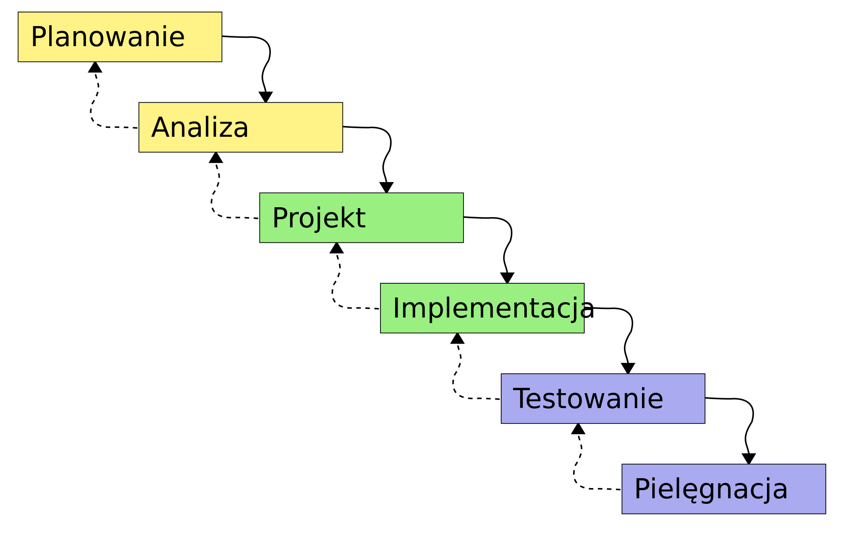

Źródło: <https://www.governica.com/Model_kaskadowy>

Jak każdy model tak również model kaskadowy posiada pewne zalety i wady. Do zalet na pewno można zaliczyć przejrzyście zdefiniowane fazy projektu które wspomagają proces zarządzania. Jeżeli spojrzymy na wady jedna najistotniejsza wada wynika z głównego założenia modelu mówiącym o tym że poszczególne fazy wykonujemy sekwencyjnie jedna na drugiej, bez możliwości cofnięcia się. Fakt ten jest problematyczny w sytuacji identyfikacji błędu lub zmiany wymagania.

**Wykres kosztu naprawy błędu w zależności od etapu wykrycia**

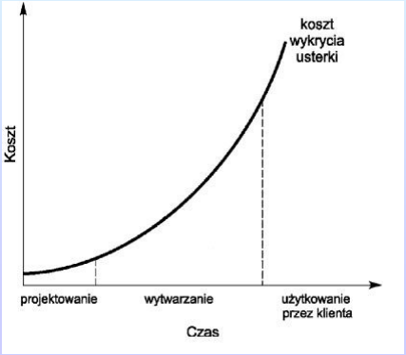

Źródło: M.Żabińska wykłady Inżynieria oprogramowania

Wykres doskonale ilustruje wspomnianą przy wymienianiu wad modelu kaskadowego kosztowność naprawy błędu po późnym jego wykryciu. Na załączonym wykresie widać że zależność ta przyjmuje charakterystykę funkcji potęgowej. Pocieszającym może być fakt że według Stanisława Szejko ponad połowa błędów powstaje na etapie projektowania, w związku z czym istnieje potencjalna szansa na ich detekcje na tym etapie.

**Rozkład popełniana błędów w zależności od fazy projektu**

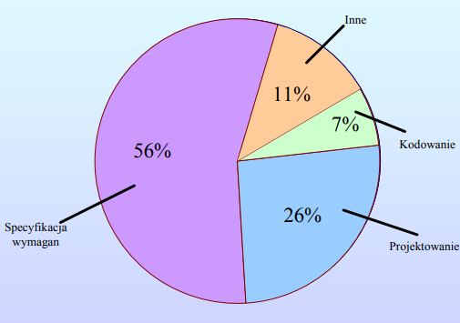

Źródło: S.Szejko Metody wytwarzania oprogramowania

### Model przyrostowy

W celu rozwiązania największej bolączki modelu kaskadowego, polegającej na możliwości wykrycia błędu dopiero na etapie jego testowania(oczywiście uwzględniając zastosowanie wzorcowej koncepcji tego model) zaproponowano model przyrostowy. Według jego założeń dokonujemy podziału całego systemu na działające fragmenty. Które następnie są weryfikowane przez klienta.

**Model przyrostowy**

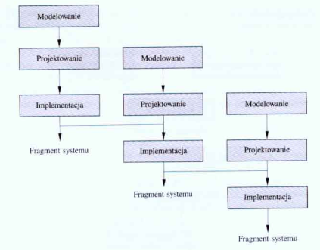

Źródło: M. Flasiński Zarządzanie projektami informatycznymi

Takie podejście pozwala na:

* wcześniejsze testowanie działających funkcjonalności systemu, oraz wykrywanie występowania błędów
* ze względu na przedstawianie fragmentów systemu klientowi, możemy zbierać jego częściowe opinie i wnioski które mogą wpływać na etap modelowania kolejnego przyrostu
* nabywanie doświadczenia podczas tworzenia przyrostów, wiedza ta może zostać wykorzystana w następujących modelach

Wadą takiego prowadzenia projektu jest:

* Trudność wyodrębnienia fragmentów systemu
* Wzajemna integracja fragmentów, która wymaga dodatkowego nakładu czasu

### Podejście zwinne(adaptacyjne)

Jako kontrargument do podejścia tradycyjnego zostało zaproponowane podejście zwinne. Głównym powodem dla którego zaproponowano podejście zwinne jest specyfika projektów informatycznych i innowacyjnych które cechują dużą zmiennością zakresu, oraz stosunkowo niską wiedzą co jest oczekiwane od produktu na początku projektu w fazie planowania. Poprzez stosowanie metodyk tradycyjnych niejednokrotnie dostarczane ostatecznie rozwiązania nie satysfakcjonowały klientów końcowych. Konsekwencją faktu posiadania błędnego szczegółowego planu na początku projektu, który tylko w teorii dawał mylny komfort posiadania pełnej wiedzy projektowej realizatorom i zleceniodawcą projektu, a w rzeczywistości odbiegał od faktycznych oczekiwań i celów projektu, było częsta potrzebna naprawiania powstających błędów, przekraczanie terminów, przekraczanie budżetów.

W podejściu zwinnym odchodzi się od sztywnego planu projektu proponowanego w podejściu tradycyjnym, określonych faz oraz ram projektu. Zamiast tego opieramy sposób prowadzenia projektu na celach i zasadach zebranych w Manifeście Zwinnego Wytwarzania Oprogramowania. Wspomniany manifest jest dokumentem opublikowanym w roku 2001, w którym zebrano najważniejsze cele i zasady podejścia. Spośród zasad możemy wyróżnić:

* Interakcja z ludźmi i zespołem jest ważniejsza niż skomplikowane procesy i narzędzia
* Dostarczanie działającego oprogramowania jest bardziej istotne od sporządzania szczegółowych dokumentacji technicznych
* Współpraca z klientem ponad negocjacje umów
* Reagowanie na zmiany jest ważniejsze od realizacji założonego planu

Agile jako podejście do zarządzania projektem najlepiej sprawdza się w projektach ze sztywnymi ramami czasowymi i odgórnie ustalonym budżetem. Mając tak zdefiniowane założenia projektu jedyne czym możemy „żonglować” w projekcie jest jego zakres. Daje nam to ogromną elastyczność w projekcie, oraz możliwość odpowiedniego reagowania na wynikające w procesie wytwórczym sytuacje.

Pod pojęciem podejścia zwinnego nie możemy wyróżnić jednego dokładnego schematu postępowania. Podejście zwinne wyznacza nam tylko pewną drogę i założenia które zostały zaskrzepione w następujących metodykach realizujące cele i założenia Manifestu:

* Scrum
* Extreme Programming (XP)
* Feature Driven Development (FDD)
* Adaptive Driven Development (ADD)
* Lean

Jak wszystko tak i metodyki zwinne posiadają szereg wad i zalet ich stosowania, spośród zalet możemy na pewno zaliczyć ciągłą relację zleceniobiorcy z klientem. Stały kontakt stron spowodowany jest ciągłym kształtowaniem wymagań i zakresu projektu. W związku z tym ciągle następuje sprawdzenie jakości dostarczanych funkcjonalności i skupienie się na stworzeniu kluczowych funkcjonalności biznesowych, które przyniosą zainteresowanej stronie korzyści. Wspominane powyżej ciągłe kształtowanie wymagań pozwala adaptować się do zmian na bieżąco, w związku z czym eliminuje to ryzyko stworzenia błędu projektowego, który jak wspominałem przy okazji omawiania metody tradycyjny jest często niezwykle kosztowny i czasochłonny w naprawie, jeżeli zostanie wykryty zbyt późno. Eliminacja wspomnianych błędów i adaptacja do zmiennej sytuacji zwiększa szanse na pomyśle zakończenie projektu. Dzięki skupieniu uwagi na dostarczeniu poszczególnych funkcjonalności, nie potrzebujemy zdefiniować wszystkich zadań na początku do realizacji całego projektu. Z uwagi na fakt skupienia uwagi na ludziach realizujących projekt podejście tradycyjne wpływa korzystnie na członków zespołu realizacyjnego. U deweloperów wzrasta samodzielność, ponieważ mają oni świadomość odpowiedzialności za realizowane zadania.

Z kolei do wad metodyk możemy zaliczyć pokładanie mniejszej uwagi na realizację zadań kosztem skupienia się na stworzeniu funkcjonalności. Dodatkowo zaaplikowanie podejścia zwinnego wymaga posiadania odpowiedniego zespołu inżynierów. Zespół ten musi cechować się posiadaniem już doświadczenia w komercyjnym wytwarzaniu produktów informatycznych, oraz ze względu na wymaganie dużej samodzielności i odpowiedzialności od członków zespołu potrzebni są wysoce zmotywowani i zaangażowani inżynierowie, do których kreatywności i sposobie rozwiązywania napotkanych trudności może zależeć powodzenie i jakość projektu. Co więcej realizując projekty w metodykach Agile ważna jest kwestia liczebności zespołu projektowego, z uwagi na trudność w kontrolowaniu zespołu najlepiej sprawdzają się zespoły o stosunkowo niskiej liczebności sięgającej do 8-9 osób.

Obostrzenia na temat zespołu wspomniane we wcześniejszym akapicie przy wymienianiu słabych stron metody adaptacyjnych, jest bezpośrednio związana z tym jaką rolę w metodykach zwinnych pełni zespół. W podejściu tym panuje zasada samoorganizacji się zespołu, zespoły takie nie podsiadają struktury organizacyjne, a ich członkowie realizują wiele zadań. Odpowiedzialność za funkcjonalności spoczywa na wszystkich członkach zespołu, nie tylko głównego autora danego fragmentu funkcjonalności, zasada ta eliminuje zagrożenia utraty wiedzy i kompetencji w wyniku utraty członka zespołu. Wspomniana interakcja pomiędzy członkami zespołu odnosi się również do przekazywania wiedzy. Zgodnie z manifestem Agile staramy się eliminować nadmiarową biurokrację i dokumentację, w związku z czym informacje powinny przechodzić płynnie pomiędzy wszystkie osoby w zespole, co jest zdecydowanie łatwiejsze przy mniejszej liczebności zespołu.

Podobnie jak w podejściu tradycyjnym tak i w podejściu zwinnym możemy zdefiniować pewien cykl życia projektu Jim Highsmith w książce Agile Project Managment wskazuje cykl według następującego diagramu:

**Cykl projektu zarządzanie metodyką zwinną**

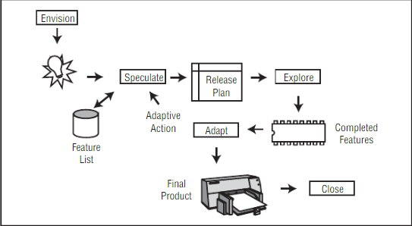

Źródło J. Highsmith, Agile Project Managment

Projekt zaczyna się od utworzenia wizji projektu(Envision) na tym kroku definiuje się zakres projektu, który jak wiemy może ulegać później zmianą, określa się czego oczekuje zlecający, jaką funkcję ma pełnić dostarczony produkt. Co jest potrzebne aby rozpocząć prace nad projektem. Drugą kwestią która jest na tym etapie określana to próba odpowiedzenia sobie na pytanie kto będzie zaangażowany w przedsięwzięcie, jaka jest grupa odbiorców po stronie klienta, kto będzie kierował projektem, jaki będzie skład zespołu deweloperskiego, kto ową inwestycję będzie finansował. Ostatnim problemem do rozwiązania na tamten moment jest określenie zasad współpracy w projekcie pomiędzy członkami zespołu deweloperskiego.

Następującą po fazie tworzenia wizji jest faza spekulacji(Speculate), termin spekulacja nie znajduje się tutaj przypadkowo, ukazuje on charakterystykę tego kroku. Na podstawie niepełnych informacji zebranych na początku zespół projektowy próbuje zdefiniować plan działania. W rzeczywistości sprowadza się to do następujących zadań:

* Zebranie wymagań pozwalających wystartować projekt
* Zdefiniowanie listy wymaganych funkcjonalności systemu(Feature List)
* Stworzenie harmonogramów wdrożenia, dodawania funkcjonalności, kamieni milowych, wydań wersji(Release Plan)
* Oszacowanie ryzyka oraz wypracowanie planu na wypadek wystąpienia trudności
* Oszacowanie kosztów projektu

Kolejną fazą jest faza eksploracji(Explore), w tej fazie wykonywany jest realny przyrost funkcjonalności system, dostarczanie funkcjonalności zgodnie z harmonogramem, wytwarzanie produktu, z jednoczesny zastosowaniem technik mających na celu zmniejszenie kosztów naprawy błędu. Poza tworzeniem przyrostu funkcjonalności w tej fazie rozwija się również sam zespół deweloperski, samoorganizuje się, bierze na siebie odpowiedzialność. Ostatnią aktywnością na tym etapie jest kształtowanie się relacji pomiędzy zespołem a klientem. Określana jest droga komunikacja, cykliczność rozmów itp.

Podczas fazy adaptacji(Adapt) zachodzi proces kontroli i sprostowania. Weryfikowany jest przyrost, całościowy produkt, proces, zespół deweloperski. Zgodnie z założeniem Manifestu jeżeli następują zmiany w planie organizacja próbuje się do tych zmian adaptować zamiast podążać ściśle wytyczonym planem działania określonym na początku projektu. Kontrolowany jest tutaj etap projektu, sprawdzamy jaką część z wymagań określonych na początku(lub po zmianach dokonanych w fazie adaptacji) mamy dostarczoną. Faza ta kończy swego rodzaju podcykl występujący w podejściu zwinnym. Cykl ten składa się z następujących po sobie faz Spekulacji-Eksploracji-Adaptacji. Powtarzany jest do momentu realizacji projektu, spełnienia postawionych wymagań, do momentu akceptacji otrzymanego produktu przez klienta, mimo że produkt różni się od tego co zostało zarysowane w 1. Fazie spekulacji, ale podczas kolejnych iteracji zakres ten uległ zmianie, albo do zamknięcia projektu na skutek zmiany potrzeb i otoczenia biznesowego, przekroczenia terminów, kosztów.

Ostatnią fazą jest faza zamknięcia(Close) oprócz oczywistego przekazania finalnego rezultatu klientowi, ważnym elementem tej fazy jest wyciągnięcie doświadczenia i wniosków przed realizacją kolejnych projektów.

### Scrum Framework

Za najbardziej rozpowszechnioną metodyką zwinną wśród przedsiębiorstw informatycznych uważa się metodykę Scrum. Za twórców tej metodyki uznaje się J. Sutherland oraz K. Schwaber, a jej korzenie sięgają lat osiemdziesiątych XX w. Metodyka to swoją nazwę zawdzięcza terminologii zaczerpniętej z Rugby, gdzie scrum(młyn) oznacza charakterystyczną dla tego sportu formację w której to cały zespół zdobywa kolejne obszary boiska poprzez wykonanie kilku kroków w przód, a następnie cofnięcie się jednego w tył. Wspominani Sutherland i Schwaber jako pierwsi zdefiniowali pojęcia: sprint, product back log, sprint back log, oraz role: Scrum Master, Product Owner, Development Team.

Scrum Framework jednak nie jest gotowym przepisem pozwalającym zaaplikowanie go w każdych warunkach i w każdym projekcie. Słowo Framework często na język polski tłumaczone jest w tym kontekście jako szkielet i tak należałoby postrzegać Scrum jako metodykę. Nie jest ona zupełnie jakimś sposobem produkcji oprogramowanie w rozumieniu pisania kodu, testowania, wdrażania. Prowadzenia projektu w metodyce Scrum ma przede wszystkim za zadanie zorganizować pracę zespołu w sposób szybki i efektywny, aby jak najbardziej optymalnie wykorzystać czas oraz powierzone zasoby.

Główną cechą tego podejścia jest iteracyjność, oznacza to że w tej metodyce prace podzielone są na krótkie okresy czasu nazywane sprintami(nazwa ta też jest zaczerpnięta z gry Rugby). Scrum jako metodyka wprowadza swego rodzaju określony proces oraz artefakty niewystępujące w metodykach wywodzących się z nurty tradycyjnego.

#### Zespoły w Scrum Framework

Jak w każdej strukturze tak w Scrumie mamy zdefiniowane poszczególne role różniące się odpowiedzialnością, kompetencjami oraz zadaniami.Wewnątrz zespołu Scrumowego wyróżniamy 3 role:

**Zespół Scrumowy**

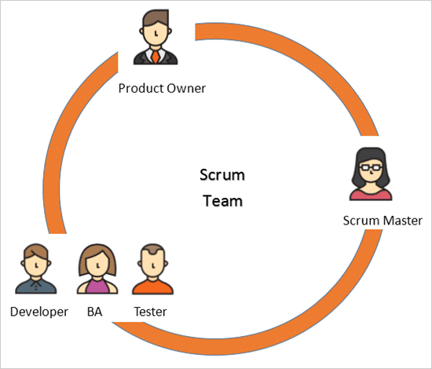

Źródło: <https://www.softwaretestinghelp.com/scrum-roles-responsibilities/>

* Product Owner(właściciel produktu) to na nim spoczywa odpowiedzialność za końcową formę produktu. Jest to rola przypisana do jednej osoby, która nie może być łączona z rolą Scrum Mastera. Właściciel produktu dokumentuje i zbiera potrzeby i wymagania klienta tworząc z nich zadania projektowe stanowiące Product Backlog. To na nim spoczywa odpowiedzialność za zebranie jasnych wymagań od klienta i przekazanie ich do pozostałych ról w zespole w sposób jednoznaczny i zrozumiały. Dodatkowo organizuje i nadaje priorytet poszczególnym zadaniom tak aby osiągać najlepszą możliwą wydajność zespołu, oraz dostarczanie najbardziej pożądanych funkcjonalności w danym momencie przez klienta. Porównując do metodyk tradycyjnych można zauważyć analogię do roli Managera projektu, jednakowoż nie jest to tym samym.
* Scrum Master jego rolą jest dbanie o prawidłowe stosowanie struma. Pomagają zespołowi jak i osobą go otaczającym zrozumieć czym jest ta metodyka, jakie ma reguły, wartości. Często jest niejako buforem pomiędzy zespołem a resztą otoczenia, pojawiającymi się przeszkodami. Jego rolą jest wspieranie całego zespołu w realizacji projektu. Osoba taka powinna wykazywać się dużym zrozumieniem drugiego człowieka, to na jej barkach często będą spoczywał takie problemy jak brak komunikacji, konflikty w zespole. Poza wspomaganiem projektu w osiągnięciu sukcesu, wpiera sam zespół w samorozwoju, kształceniu.
* Development Team(zespół deweloperski) grupa specjalistów mająca na celu dostarczenie zaplanowanego przyrostu aplikacji podczas trwania sprintu. Zespół cechuje się tym że sam organizuje sobie sposób w jaki będzie pracował aby zrealizować zadeklarowane zadania. Inną cechą zespołu jest jego interdyscyplinarność, w jego skład powinni wchodzić wszyscy niezbędni specjaliści do wytworzenia przyrostu(programiści, testerzy, analitycy). Liczebność zespołu powinna być między 3-8 osób. Zespół ten grupowo odpowiada za rezultaty swojej pracy.

#### Artefakty i procesy w Scrum Framwork

Scrum w ramach swojego szkieletu prowadzenia prac wyznacza swoiste rodzaje aktywności oraz w prowadzeniu metodyki posługuję się narzędziami upraszczającymi organizację pracy, zaliczamy do nich następujące artefakty:

* Product Backlog(wykaz prac projektu), jest przygotowaną przez Product Ownera podczas rozmów z klientami listą zadań, wymagań, funkcjonalności projektu o których wiadomo na daną chwilę. Zgodnie z opisem w Scrum Guide zadania te muszą posiadać:
  + Opis - słowne wytłumaczenie danej funkcjonalności, błędu, wymagania
  + Priorytet, kolejność- zadania w Backlogu powinny być posortowane od najbardziej pilnych do najmniej.
  + Wartość- liczbową interpretacja wskazująca jak wysoką wartość biznesową stanowi zadanie na liście
  + Szacunkowa pracochłonność- wstępna liczba oznaczająca jak duży nakład pracy zespołu jest potrzebny aby zadanie zostało zrealizowane

Oprócz wymienionych cech zadanie może opisywać sposób testowania funkcjonalności gdy ta zostania ukończona, oraz definicje kiedy zadanie można uznać za zakończone(Definition of Done). Co ważne podkreślenia wykaz prac nie jest raz zdefiniowaną, ostateczną listą zadań, w miarę rozwoju projektu może ona ewoluować, zmieniać się, mogą odwracać się kolejnością elementy na niej się znajdujące.

**Przykładowy wykaz prac**

|  |  |  |  |  |
| --- | --- | --- | --- | --- |
| Element listy | Opis | Priorytet | Wartość biznesowa | Szacowana pracochłonność |
| Jak użytkownik chce móc założyć konto w aplikacji. | … | 1 | 5 | 3 |
| Jako użytkownik chce móc dokonać płatności ze swojego kona | … | 2 | 8 | 6 |
| Jako użytkownik chce móc zmodyfikować dane swojego konta. | … | 3 | 3 | 4 |

Źródło własne na podstawie Wyrozębski P., Zwinne zarządzanie projektami za pomocą metodyki SCRUM

* Sprint Backlog to podzbiór zadań znajdujących się w Product Backlogu, które zostały wskazana ze niezbędne do wykonania, aby osiągnąć wyznaczony Cel sprintu który jest ustalany w trakcie jego planowania. Ukończenie wszystkich zadań w Backlogu zapewnia dostarczenie przyrostu na koniec iteracji. Podobnie jak wykaz prac całego projektu, tak i wykaz prac interacji jest modyfikowany w trakcie trwania sprintu. A modyfikacji tej dokonuje zespół jeżeli zajedzie taka potrzeba. Za Backlog Sprintu odpowiada zespół deweloperski, dlatego dokonywanie modyfikacji(dodawanie, usuwanie, edycja zadań) jest niedopuszczalna dla osób spoza zespołu.
* Burndown Chart(wykres spalania) jest narzędziem pozwalającym monitorować postęp sprintu, oraz prawdopodobieństwo ukończenia zadanej pracy w terminie. Zgodnie z metodyką Scrum powinien być codziennie aktualizowany w czasie Daily Scrum Meeting. Członkowie zespołu aktualizują informację ile jeszcze pracy muszą wykonać aby ukończyć realizowane zadania. Następnie suma pozostałych roboczogodzin(bądź Story Pointów w zależności z przyjętą skalą wyceny pracy) wyznacza całościową ilość potrzebną do osiągnięcia Celu Sprintu. Ponieważ wykres skupia się na liczbie pozostałej pracy do terminu jej zakończenia, wykres ten ma charakter spadający.

**Przykładowy wykres spalania**  
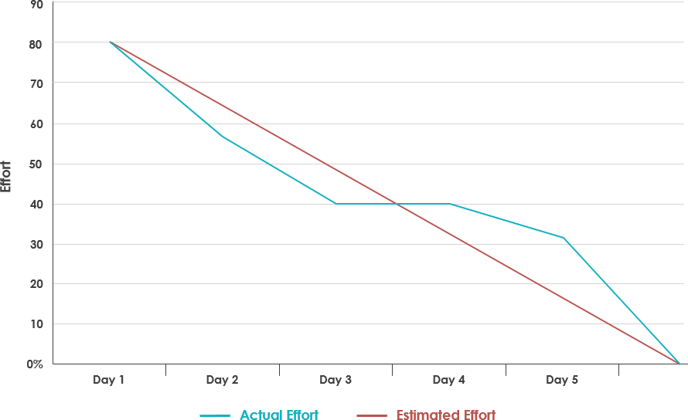

Źródło: <https://www.visual-paradigm.com/scrum/scrum-burndown-chart/>

* Przyrost jest sumą wszystkich wykonanych zadań z Product Backlogu w trwającym sprincie, oraz wszystkich poprzednich. Jest to używalny produkt pracy zespołu Scrumowego. Na koniec sprintu podlega on weryfikacji i ocenie przez klienta czy spełnia jego potrzeby.

Framework podczas jego stosowania wyróżnia powtarzające się aktywności, podczas których zespół współpracuję z artefaktami wymienionymi powyżej, aby pomóc wprowadzić zespół w określony regularny rytm pracy wszystkie wydarzenia w Scrumie są ustalone w niezmiennych oknach czasowych.

**Proces scrumowy wraz z rolami oraz artefaktami**

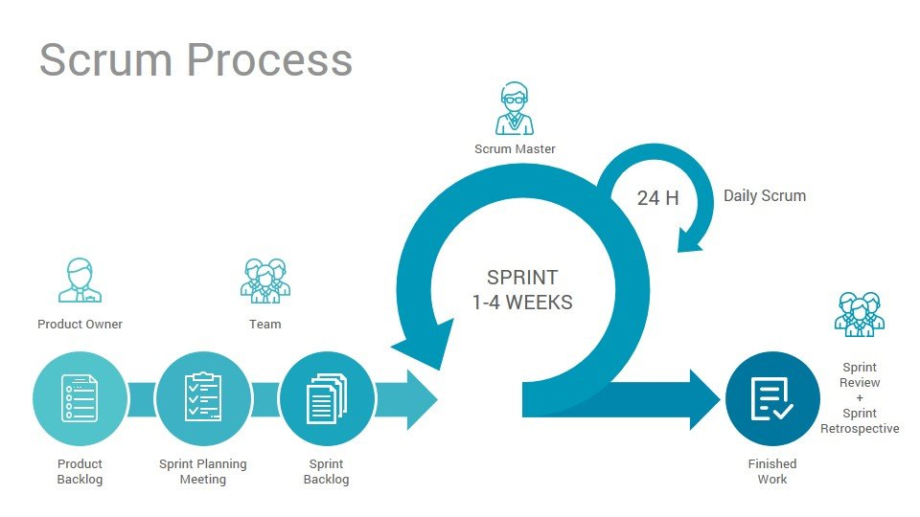

Źródło: <https://www.golan.pl/zarzadzanie-projektem-scrum/>

* Sprint Planning Meeting (Planowanie sprintu)
* Sprint zgodnie z wytycznymi Scrum Guide należy rozumieć okna czasowe w przedziale od 1 tygodnia do maksymalnie 4 tygodni czasu. Czas trwania sprintów ustalany jest przez zespół scrumowy, i powinien być on niezmieniany. Ustalony okres czasu jest stały, i nie może być skrócony bądź wydłużony, nawet jeżeli zespołowi nie udało się ukończyć wszystkich zadań zaplanowanych na daną iteracje. Podczas sprintów celem zespołu scrumowego jest dostarczenie jasno i precyzyjnie zdefiniowanego przyrostu klientowi. Kolejne iteracje następują bezpośrednio po sobie, a pomiędzy nimi nie przewiduje się przerw.
* Daily Scrum nazywane również stand-up meeting, jest codziennym, krótkim spotkanie podczas którego każdy członek zespołu raportuje przebieg pracy w sprincie podając trzy kluczowe informacje:
  + Jaką prace udało się wykonać w dniu poprzednim?
  + Jaką pracę planuje wykonań dzisiaj?
  + Czy napotkał jakieś trudności w dniu poprzedzającym?

Jego czas trwania zwykle zamyka się w kwadrans, i jest ono obowiązkowym spotkaniem odbywającym się o stałej porze dnia dla każdego członka zespołu. W spotkaniu tym mogą uczestniczyć również osoby niewchodzące w skład zespołu Scrumowego, jednak ich rola sprowadza się do biernego uczestnictwa(nie powinni zabierać głosu na spotkaniu). Z uwagi na krótki czas spotkania najczęściej odbywa się ono w pozycji stojącej stąd pochodzi jego druga nazwa.

* Sprint Review (Przegląd Sprintu) jest jednym z dwóch spotkań kończących interacje. Przyjmuje się że może trwać do czterech godzin, ale tylko w przypadku bardzo długich sprintów(miesiąc). Podczas tego spotkania obecny jest cały zespół scrumowy, oraz interesariusze. Przegląd Sprintu odbywa się według agendy:
  + Wyjaśnienie przez Product Ownera które elementy z wykazu prac projektu zostały wykonanie i dlaczego akurat przedstawione.
  + Zespół Deweloperski opisuje jak przebiegała praca podczas tej iteracji. Jeżeli napotkano problemu omawia sposób ich rozwiązania.
  + Zespół przedstawia dodany przyrost w trakcie iteracji, po zaprezentowaniu funkcjonalności uczestnicy spotkania mogą zadać pytania na temat dodanego przyrostu.
  + Product Owner dokonuje omówienia obecnego stanu Product Backlogu, dokonując modyfikacji na podstawie oceny i opinii interesariuszy projektu
  + Wszyscy uczestnicy spotkania omawiają następne kroki jakie należy poczynić aby zakończyć projekt.

Wynikiem Review jest Backlog przygotowany do następnego Planowania Sprintu

* Sprint Retrospective pozwala Zespołowi na analizę przebiegu pracy w trakcie trwania poprzedniego sprintu. Jego celem jest wskazanie obszarów do poprawy, oraz zaproponowanie sposobu ich poprawy podczas trwania następnego sprintu. Spotaknie to ma pomagać zespołowi zwiększać jego efektywność poprzez wprowadzanie ulepszeń w modelu pracy. Spotkanie to nie powinno trwać dłużej niż trzy godziny. A jego rezultatem powinny być zbiór akcji wprowadzonych w życie w trakcie trwania następnej iteracji.
* Product Backlog Refiment